Universidade Paulista

Daniela Alvarenga de Souza Pinto, RA: A496JB-3

João Paulo Dubas, RA: A54467-4

Juliana da Silva Viana, RA: A437JH-6

Leandro de Pinho Garcia, RA: A59632-1

Robson Miranda Alves de Oliveira, RA:

Processadores

Santos
2010
Índice
1 Introdução 0
2 Definições 2
2.1 Core Duo 2
2.2 Core 2 Duo 2
2.3 Dual Core 2
3 Comparação 3
4 Imagens 4
4.1 Figura 1 4
4.2 Figura 2 4

Introdução
O processador é a unidade central de processamento de um computador ou sistema computacional. Ele processa os dados que recebe, transformando-os em outros dados que chamamos de informação. [1]
Se trata de um circuito integrado que executa instruções de máquina, realizando diversos cálculos e tomadas de decisão. É tido como o cérebro do computador, pois qualquer tarefa é executada por ele. [1]
Para entender como um processador trabalha, é conveniente dividirmos o computador em três partes: processador, memória e um conjunto de dispositivos de entrada e saída. Suponhamos então que seja solicitado ao computador que ele execute um programa qualquer. Um programa consiste em uma série de instruções. O processador busca cada instrução na memória, examina-a e executa uma após a outra retornando ao solicitante (Sistema Operacional, dispositivo de entrada e saída, etc.). [3]
Apesar das diferenças existentes entre cada modelo de processador, todos compartilham de alguns conceitos e características, por tanto, qualquer processador é composto da seguinte maneira: [3]
- Barramentos (de endereço, de dados e de controle): São um conjunto de fios responsáveis pela interligação e comunicação dos dispositivos do computador. [3]
- Clock (interno e externo): O clock interno atua basicamente como um sinal de sincronização. Quando os dispositivos do computador recebem o sinal de executar suas atividades, dá-se a esse acontecimento o nome de "pulso de clock". Em cada pulso, os dispositivos executam suas tarefas, param e vão para o próximo ciclo de clock. O clock externo (conhecido também como FSB ou barramento frontal) existe porque, devido a limitações físicas, os processadores não podem se comunicar com a memória usando a mesma velocidade do clock interno. Assim, quando essa comunicação é feita, o clock externo, de freqüência mais baixa, é que é usado. [3]
- Bits do Processador: Os Bits dos Processadores representam a quantidade de dados que os circuitos desses dispositivos conseguem trabalhar por vez. Em resumo, quanto mais bits internos o processador trabalhar, mais rapidamente ele poderá fazer cálculos e processar dados em geral, dependendo da execução a ser feita. [3]
- Memória Cachê (L1, L2 e L3): A memória Cache consiste em uma pequena quantidade de memória embutida no processador. Quando este precisa ler dados na memória RAM, um circuito especial chamado "controlador de cache" transfere blocos de dados muito utilizados da RAM para a memória Cache. Dessa forma, a memória Cache atua como um intermediário, isto é, faz com que o processador nem sempre necessite chegar à memória RAM para acessar os dados dos quais necessita. A Cache L2 é ligeiramente maior em termos de capacidade do que a Cache L1. Antigamente, um tipo distinguia do outro pelo fato da L1 estar localizada junto ao núcleo do processador, enquanto que a L2 ficava localizada na placa-mãe. Atualmente, ambos os tipos ficam localizados dentro do chip do processador, sendo que, em muitos casos, a Cache L1 é dividida em duas partes: "L1 para dados" e "L1 para instruções". Dependendo da arquitetura do processador, é possível ainda o surgimento de modelos que tenham um terceiro nível de Cache (L3). [3]
- Núcleo: O Núcleo é onde de fato ocorre o processamento dos dados. Geralmente, quanto maior o número de núcleos encapsulados em um mesmo circuito integrado, melhor será seu desempenho, pois, é como se houvesse dois processadores dentro de um. Isso significa que o processador pode lidar com dois processos por vez, um para cada núcleo. Porém, é importante ressaltar que ter processadores com dois ou mais núcleos não implica, necessariamente, em computadores que são proporcionalmente mais rápidos. Uma série de fatores influenciam nesse quesito, como as velocidades limitadas das memórias e dos dispositivos de entrada e saída, e as formas como os programas são desenvolvidos. [3]

Definições
Dual = Duplo. [2]
Core = Núcleo. [2]

Core Duo
O Core Duo é o nome comercial para o processador Intel de nome-código Pentium M (antigamente chamado de Yonah). É uma evolução do Pentium 4, só que com dois núcleos de processamento. [2]

Core 2 Duo
O Core 2 Duo é o nome comercial para o processador de nome-código Merom (para notebooks) ou Conroe (para desktops), que também possui dois núcleos de processamento, porém, utiliza a nova microarquitetura Core da Intel. [2]
Sendo assim, o Core 2 Duo veio ser o sucessor do Core Duo, apresentando novas tecnologias integradas como, por exemplo, um melhor desempenho multitarefa combinando os dois núcleos; melhora no tempo de execução e eficiência no uso de energia com mais instruções por ciclo do clock; desempenho mais inteligente e mais eficiente no uso de energia. [2]

Dual Core
Dual Core consiste numa tecnologia que o processador tem de usar 2 núcleos. Sendo assim, o Core 2 Duo, por exemplo, é um processador com tecnologia Dual Core. Mais processadores no mercado podem ser encontrados com essa tecnologia que não se trata de uma exclusividade do modelo ou do fabricante citados. [2]

Comparação
O Core 2 Duo vem da mesma árvore genealógica do Core Duo. Porém, apesar das semelhanças no nome e na arquitetura, existem algumas diferenças bastante significativas entre os dois processadores. A tabela abaixo mostra um comparativo e as principais diferenças: [5]
 | Core Duo (Yonah) | Core 2 Duo (Merom)
Núcleos de Processamento | 2 | 2
Processo de Fabricação | 65nm | 65nm
Transistors | 151M | 291M
Velocidade do Clock | 1.20GHz - 2.33GHz | 1.06GHz - 2.4GHz
Freqüência do FSB | 533MHz - 667MHz | 533MHz - 800MHz
Tamanho da Cachê L1 | 32KB + 32KB | 32KB + 32KB
Tamanho da Cachê L2 | 2MB Compartilhado | 2MB - 4MB Compartilhado
Estágios de Pipeline | 12 | 14
Decodificadores | 1 complexo + 2 simples | 1 complexo + 3 simples
Taxa Máxima de Decode | 3 | 4+1
Reordenação de Buffer | 80 | 96
Número de Entradas | 24 | 32
Unidades de FP | FMUL/FADD: 1 | FMUL: 1  FADD: 1  FSTORE: 1  FLOAD: Unidades 1
Unidades de SSE | 1 | 3
Números de ALU / AGU | ALU: 2  AGU: 2 | ALU: 3  AGU: 2
Unidades Load/Store | Load: 1  Store: 1 | Load: 1  Store: 1
Interface do Soquete | Socket-M (PGA/BGA) | Socket-M (PGA/BGA) & Socket-P (PGA/BGA)

Imagens

Figura 1
O esquema abaixo representa a forma como ocorre um processamento. As setas indicam os barramentos: [1]
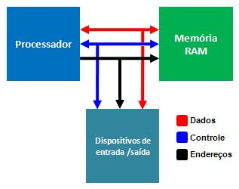

Figura 2
Imagem de um processador Intel com tecnologia Dual Core: [4]
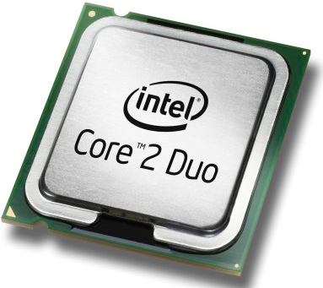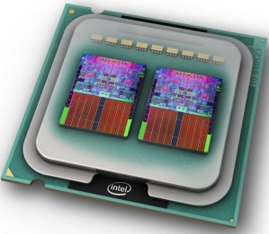

Referências
[1] http://www.infowester.com/processadores1.php
Acessado em 19/05/2010.
[2] http://www.clubedohardware.com.br/artigos/1249
Acessado em 20/05/2010
[3] http://www.trofia.com/informatica/processador-definicao
Acessado em 22/05/2010
[4] http://interessespessoais.com/sistemasoperativos/files/2010/01/intel_proc.jpg
Acessado em 22/05/2010
[5] http://www.anandtech.com/show/2056/4
Acessado em 22/05/2010
http://download.intel.com/support/processors/sb/30922106.pdf
http://download.intel.com/design/mobile/datashts/32012001.pdf
http://download.intel.com/design/mobile/datashts/31674505.pdf
http://download.intel.com/design/mobile/datashts/31407804.pdf
http://download.intel.com/design/processor/datashts/320467.pdf
http://download.intel.com/design/processor/datashts/318732.pdf
http://wiki.answers.com/Q/What_is_the_difference_between_an_Intel_Core_2_Duo_and_an_Intel_Core_2_Quad
http://crave.cnet.co.uk/laptops/0,39029450,49283370,00.htm
http://www.shivaranjan.com/2006/08/09/intel-core-2-duo-vs-core-duo/
http://en.wikipedia.org/wiki/Intel_Core
http://en.wikipedia.org/wiki/Intel_Core_2

